Контактная информация:
Организация:
Контактное лицо:
Адрес:
Дата заполнения:
Телефон:
E-mail:
Позиции приборов по проекту (TAG):
Место установки приборов (участок, агрегат):
Количество:
Условия эксплуатации:
Измеряемая среда: | ☐ жидкость | ☐ пар | ☐ газ
Плотность среды (кг/м³):
Агрессивность, состав среды
Скорость потока (м/с)
Макс. рабочая температура (°C):
Макс. рабочее давление (бар):
Информация о приборе:
Тип Чувствительного Элемента (НСХ):
  ☐ Pt100  ☐ Pt1000 | ☐K  ☐Pt500 | ☐ N  ☐ R | ☐ J  ☐ E | ☐ S  ☐ T | ☐ B  ☐Другое
Класс/ Количество ЧЭ или спаев:
  ☐ Класс 1  ☐ Класс 2 | ☐ Класс A  ☐ Класс AA | ☐ Класс B | ☐ 1  ☐ 2
Взрывозащита:
  ☐ Exd | ☐Exia | ☐ Другое
Погрешность измерений:
Тип или Схема подключения:
  ☐ с Заземлением  ☐ без Заземления | ☐ 2-х проводная  ☐ 3-х проводная | ☐ 4-х проводная
Диапазон измерений от -200°С до +1800°С:
Материал Защитной Арматуры (штока):
  ☐ SS316 | ☐SS310 | ☐ Другое
Длина погружной части, мм:
Диаметр защитной арматуры (штока), без Защитной Гильзы, мм:
  ☐ 3 мм | ☐4,5 мм | ☐ 6 мм | ☐ 8 мм | ☐ 10 мм | ☐ ☐Другое
Материал клеммной головки:
  ☐ Алюминиевый сплав | ☐SS316 | ☐ SS304
Количество кабельных вводов:
  ☐ Один | ☐ Два
Резьба Кабельного ввода:
  ☐ M20 x 1.5 | ☐1/2"NPT | ☐ 1/2"BSP | ☐ Другое / other
Тип головки, IP:
  ☐ IP-65 | ☐ IP-67 | ☐ Другое
Исполнение:
  ☐ Гладкий шток  ☐ Удлиненная шейка  ☐ Неподвижный штуцер  ☐ Другое | ☐ Фиксированная резьба  ☐ Поверхностного монтажа | ☐ Кабельное  ☐Усиленный шток  ☐С дисплеем
Штуцер(шейка)- материал
  ☐ Кадмиевое покрытие CS | ☐SS304 | ☐ SS316
Штуцер(шейка)- длина, мм
  ☐ 75 | ☐100 | ☐ 150 | ☐ Другое
Тип присоединение к процессу или измерительной поверхности:
  ☐ Резьбовое ☐Без | ☐ Фланцевое  ☐Приварная площадка | ☐ Байонетное  ☐Монтажное кольцо | ☐ TRI-CLAMP  ☐Другое
Резьба присоединения к процессу:
  ☐ M20 x 1.5 | ☐1/2"NPT | ☐ 1/2"BSP | ☐ Другое
Протокол передачи данных:
  ☐ Hart | ☐4-20 мА | ☐ Foundation FieldBus | ☐ Другое
Вид Гибкого кабеля (для кабельного исполнения):
  ☐ Изоляция из ПТФЭ и  оболочка из ПТФЭ | ☐ Изоляция из ПТФЭ, оплетка из ПТФЭ и нерж. стали
  ☐FG/FG/нерж.сталь | ☐ ПТФЭ /нежр.сталь/FG
  ☐Изоляция FG/FG-типа | ☐ Другое, укажите
Длина Гибкого кабеля (для кабельного исполнения), мм:
Дополнительные принадлежности  (укажите требования в поле Доп.информация)
  ☐ Защитная Гильза (заполните опросный лист ниже) | ☐ Заглушка на кабельный ввод
  ☐Регулируемый Фитинг | ☐ Монтажный кронштейн
  ☐ Кабельный ввод  ☐ Tag- табличка (укажите текст) | ☐ Приварная бобышка  ☐ Термочехол
Дополнительная информация:
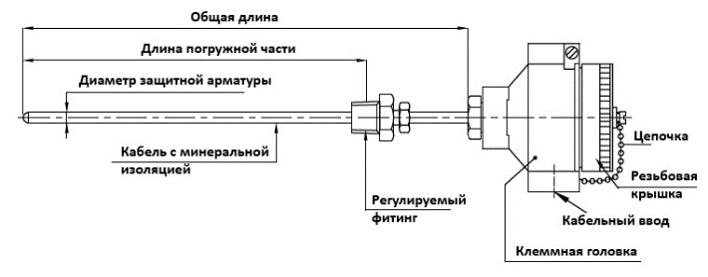
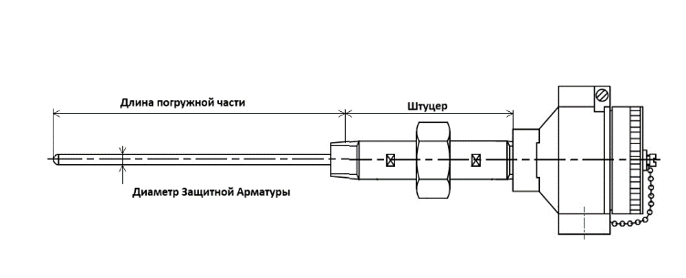
Рис.1 Исполнение с неподвижным штуцером
Рис.2 Исполнение с обжимным фитингом
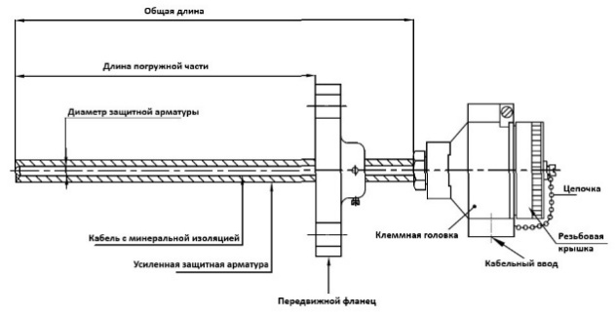
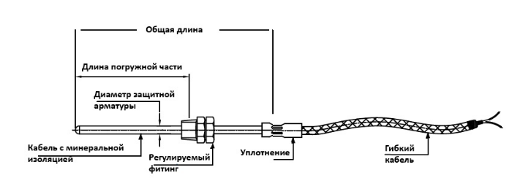
Рис.4 Исполнение с усиленным штоком (защитной арматурой) - фланцевое присоединение
Рис.3 Кабельное исполнение с обжимным фитингом
О гильзе:
Позиции приборов по проекту (TAG):
Модель/версия: | ☐ Цельноточеная | Другое:
Модель/версия: | ☐ Составная | Другое:
Материал гильзы:
Присоединение к термометру: | ☐ Внутр. Резьба | Укажите:
Присоединение к термометру: | ☐ Наружн. Резьба | Укажите:
Технологическое присоединение: | ☐ Фланцевое соединение | Укажите:
Технологическое присоединение: | ☐ Резьбовое соединение | Укажите:
Технологическое присоединение: | ☐ Сварное соединение | Укажите:
Конструкция прутка:
  ☐ Спиральная | ☐Прямая | ☐ Коническая | ☐ Другое
Внешний диаметр(ы) гильзы, мм:
Диаметр отверстия, мм:
Погружная длина, мм:
Длина гильзы, мм:
Суммарная длина, мм:
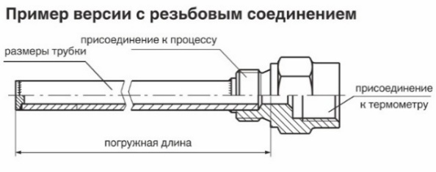
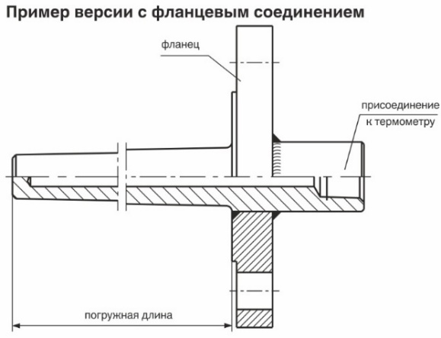

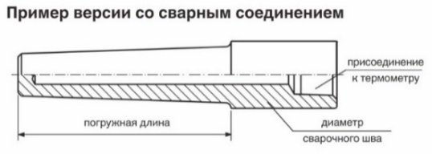
Рис.2
Рис.1 Рис.3
Эскиз, дополнительная информация.
3

